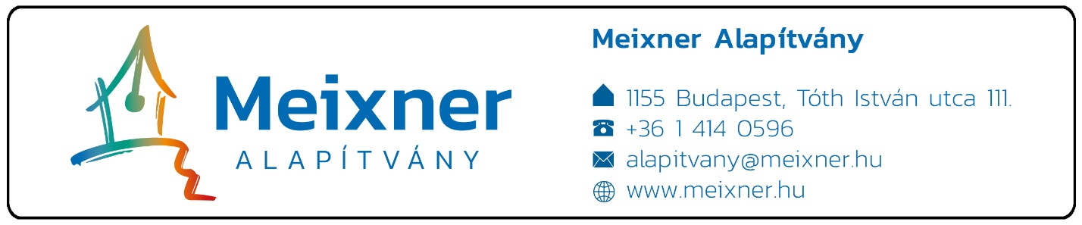

Regisztrációs szám:

Regisztrációs lap
továbbképzési nyilvántartáshoz
A továbbképzés megnevezése: A Meixner Ildikó által kidolgozott diszlexia prevenciós és reedukációs módszer ismertetése

A továbbképzés alapítási engedély nyilvántartási száma: 454/10/2022.
A továbbképzés kezdési időpontja: 2023. január
A továbbképzés helyszíne: online tér + Rákospalotai Meixner Általános Iskola és AMI, 1155 Bp., Tóth István u. 100.

Résztvevő neve (születéskori név is):

Oktatási azonosító:

Születési hely és idő: Anyja neve:

Lakcím (irányítószámmal):

Hallgató elérhetősége (telefon, e-mail):

Munkahely megnevezése, címe, munkahelyi elérhetősége (tel, e-mail):

A számlafizető (kérjük jelölni):
Név: Név:
Cím: Cím:
Adószám: Adószám:
A teljes díj %-a: fiz.mód: A teljes díj %-a: fiz.mód:

(Az adószám nem azonos a magánszemély adóazonosító számával!)

A számlakiállítás módja:
- Csekken fizetek, az alapján kérek számlát
- Átutalási számlát kérek
- A helyszínen készpénzfizetési számla ellenében fizetek

Fizetés módja:
- Egy összegben (225.000,- Ft)
- Két részletben (2*112.500,- Ft csak magánszemély fizető esetén)

Jelentkezésüket csak abban az esetben tudjuk elfogadni és visszaigazolni, ha a fenti regisztrációs lapot hiánytalanul, olvashatóan kitöltve 2023. január 10-ig visszaküldik (postán: 1155 Bp., Tóth István u. 111. vagy
e-mailen: alapitvany@meixner.hu)!

Dátum: ……………………………………………

______________________________________ ______________________________________
Intézményi, tankerületi aláírás, bélyegző Résztvevő aláírása
(amennyiben számlafizető)

